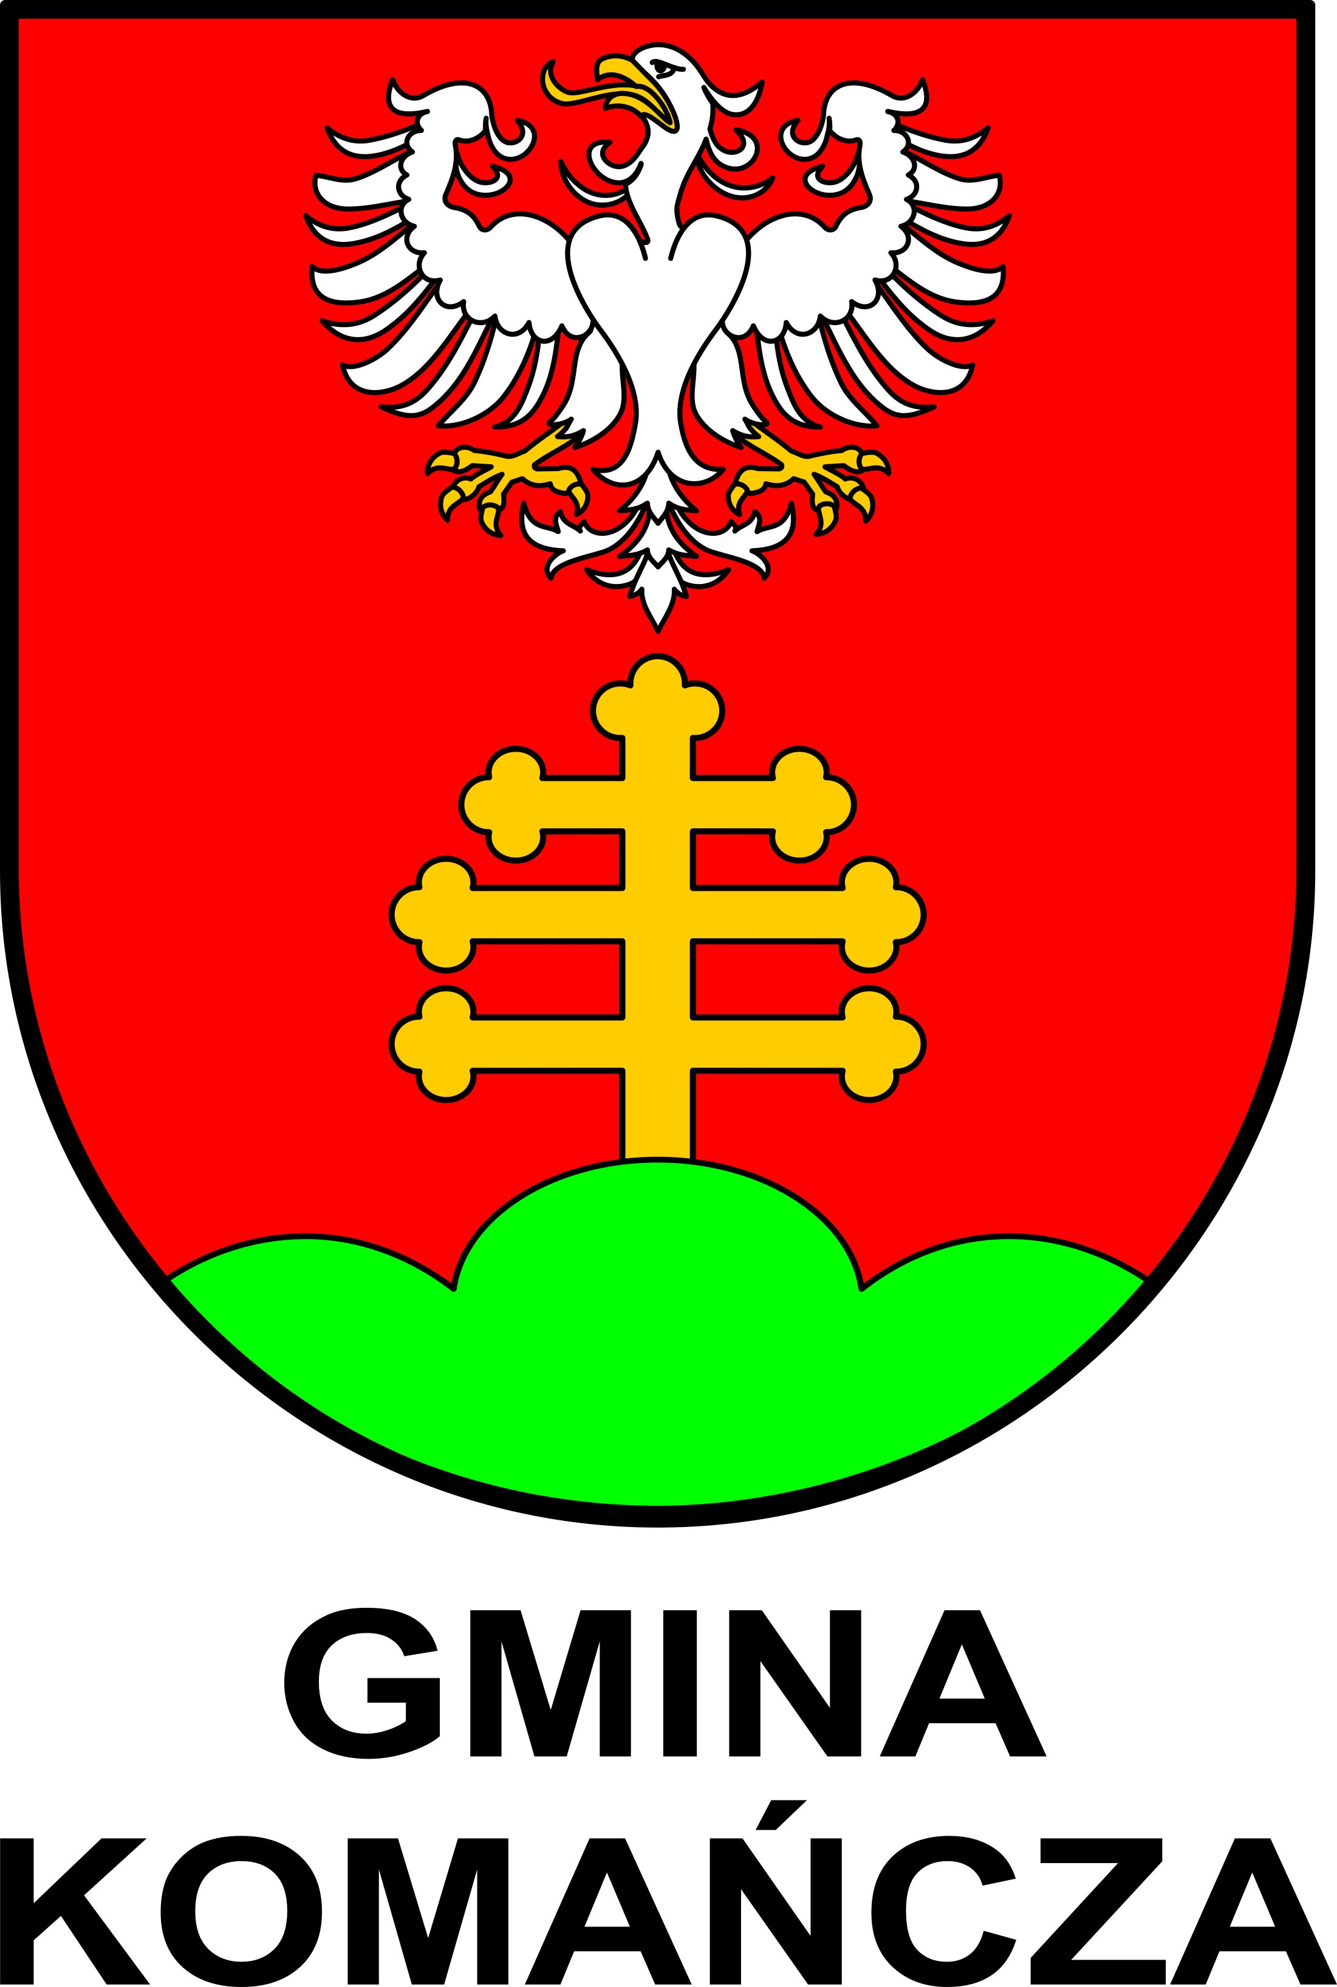
REJESTR INSTYTUCJI KULTURY
GMINY KOMAŃCZA

Prowadzony zgodnie z Rozporządzeniem Ministra Kultury i Dziedzictwa Narodowego z dnia 26 stycznia 2012 r. w sprawie sposobu prowadzenia i udostępniania rejestru instytucji kultury (Dz. U. z 2012 r. poz. 189)

REJESTR INSTYTUCJI KULTURY PROWADZONYCH PRZEZ GMINĘ KOMAŃCZA
1 | 2 | 3 | 4 | 5 | 6 | 7 | 8 | 9
Numer wpisu do rejestru | Data wpisu do rejestru, daty kolejnych zmian | Pełna nazwa instytucji kultury wynikająca ze statutu | Skrócona nazwa instytucji kultury | Siedziba i adres instytucji kultury | Oznaczenie organizatora instytucji kultury | Oznaczenie podmiotu,  z którym organizator wspólnie prowadzi instytucję kultury | Akt o utworzeniu instytucji kultury | Akt o nadaniu statutu instytucji kultury
1 | 26.04.1996 r.  Nieaktualne | Gminny Ośrodek Kultury w Komańczy | ----------- | Komańcza 166,  38-543 Komańcza | Gmina Komańcza | --------------- | Uchwała Nr XVI/92/96 Rady Gminy Komańcza z dnia 26.04.1996 r.  Nieaktualne | Uchwała Nr XVI/92/96 Rady Gminy Komańcza z dnia 26.04.1996 r.  Nieaktualne
2 | 20.06.1996 r.  Nieaktualne | Gminny Ośrodek Kultury w Komańczy | ---------- | Komańcza 166,  38-543 Komańcza | Gmina Komańcza | -------------- | Uchwała Nr  XVII/99/96 Rady Gminy Komańcza z dnia 20.06.1996 r.  Nieaktualne | Uchwała Nr  XVII/99/96 Rady Gminy Komańcza z dnia 20.06.1996 r.  Nieaktualne
3 | 28.12.2018r. | Gminny Ośrodek Kultury w Komańczy | --------- | Komańcza 166,  38-543 Komańcza | Gmina Komańcza | ------------- | Uchwała Nr  XVII/99/96 Rady Gminy Komańcza z dnia 20.06.1996 r. | Uchwała Nr III/22/2018 Rady Gminy Komańcza z dnia 28.12.2018r.

